Информационный бюллетень
№2
Регионального отраслевого объединения работодателей
Ассоциации организаций жилищно-коммунального хозяйства Орловской области.
февраль 2020 г.
Содержание:
- Главные новости сферы ЖКХ:

- У субъектов может появиться право утверждения нормативов потерь воды.

- Ужесточили ответственность за нарушение безопасности;

- На модернизацию инфраструктуры ЖКХ будут предоставлять субсидии;

- Переход к единым нормативам отложили;
- Неожиданное заявление. Глава Комитета по энергетике Госдумы РФ считает, что тарифы на электричество в России завышены на 20%;

- Общаться с должниками предлагают по-новому;

- Полный бред!!! Правительство предложило наказывать ресурсников за тарифные махинации;

- Изменили правила управления государственным и муниципальным жильем;

- Рассказали, как считать общие канализационные стоки;

- В регионах не хватает мусорных контейнеров. Выделит ли деньги Государство?

- Новый порядок проверки счетчиков прокомментировал Росстандарт;

- Меры безопасности использования внутридомового газового оборудования могут быть усилены;

- Новая строка в платежке — только по решению собственников;
- Правительство РФ создаст план внедрения раздельного сбора ТКО;
- Госдума РФ может изменить порядок взимания платы за ЖКУ;
- Юрлиц тоже заставят ответить за самовольную перепланировку.
---------------------------------------------------------------------------------------
- Ещё раз о повышающих коэффициентах.
- Платежи за коммунальные услуги остались в доходах УО и жилищных объединений.
- Должна ли УО делать перерасчёт платы за коммунальные ресурсы на СОИ.
- Когда можно взыскать ущерб в порядке регресса.
- Как организовать работы на высоте.
- Новые правила проверки ИПУ: к чему готовиться управленцам.
- Ответы на ваши вопросы.
------------------------------------------------------------------------------------

- Основные новости отрасли

У субъектов может появиться право утверждения нормативов потерь воды.

Новая процедура утверждения нормативов потерь воды может привести к снижению тарифов на водоснабжение.
13.02.2020
Новый законопроект, предполагающий передачу полномочий по утверждению нормативов потерь воды в централизованных системах водоснабжения региональным органам власти принят Госдумой Росси в первом чтении. На рассмотрение документ был внесен депутатами Мурманской областной думы.
Согласно проекту, утверждать порядок установления нормативов потерь горячей, питьевой, технической воды в централизованных системах водоснабжения при её производстве и транспортировке будет Министерство строительства и ЖКХ РФ.
Сами нормативы потерь устанавливать будут региональные органы исполнительной власти и кроме того, учитывать нормативы потерь воды необходимо будет при расчёте тарифов в сфере водоснабжения и водоотведения.
Заместитель Председателя Госдумы России по жилищной политике и ЖКХ Павел Рюрикович Качкаев, опираясь на статистику, утверждает, что с 2010 года подача в централизованные системы водоснабжения уменьшилась на 28%.
«Мы стали потреблять меньше воды, потому что она подорожала. Но затраты водоканалов практически не меняются», — отметил депутат.
При этом он подчеркнул, что потери воды увеличились и в среднем по стране приближаются к 24%. Регионами с самыми большими потерями на сегодняшний день являются Крым, Карачаево-Черкессия и Сахалин. Чтобы не допустить экономических рисков, водоканалы, в качестве компенсации, включают издержки в плату за коммунальные услуги.
Новый законопроект, по мнению Комитета ЖКХ, заставить водоканалы активнее заняться модернизацией систем водоснабжения, что повлечет за собой снижение потерь воды. Также депутаты отмечают, что установление нормативов потерь горячей, питьевой, технической воды в централизованных системах водоснабжения при её производстве и транспортировке приведёт к снижению расходов на электрическую энергию, химреагенты и прочие затраты. В итоге это напрямую повлияет на снижение тарифов водоснабжения.
------------------------------------------------------------------------------

Ужесточили ответственность за нарушение безопасности
Суровое административное наказание ждет тех, кто не исполнил вовремя требования контролирующих органов обеспечить пожарную безопасность, санитарно-эпидемиологическое благополучие населения, соблюдение требований в области строительства и применения строительных материалов, реконструкции, капитального ремонта здания, строения или ввода его в эксплуатацию.
Если пропустить срок, который вновь установил судебный пристав-исполнитель после вынесения постановления об административном наказании, придется уплатить крупный штраф: гражданам и ИП — от 200 тыс. до 500 тыс. руб., юрлицам — от 1 млн до 3 млн руб. Также организациям и ИП могут приостановить деятельность на срок до 90 суток.
Изменения в КоАП внесли Федеральным законом от 16.12.2019 № 442-ФЗ.
-----------------------------------------------------------------------------

На модернизацию инфраструктуры ЖКХ будут предоставлять субсидии
Министерство строительство и ЖКХ РФ разработало правила предоставления государственных субсидий на реконструкцию и модернизацию объектов коммунальной инфраструктуры в сферах теплоснабжения, водоснабжения и водоотведения с износом более 60%.
Заместитель Министра ЖКХ Егоров Максим Борисович уточнил условия предоставления финансирования: «Реализация проектов по модернизации объектов коммунальной инфраструктуры с износом более 60% не предполагает дублирования с уже имеющимися программами Фонда содействия реформированию ЖКХ и проектами "Чистая вода" и "Оздоровление Волги". Проект правил предусматривает возможность субсидирования только тех объектов, которые ранее не получали финансовой поддержки из федерального бюджета».
Планируется, что субсидию будут предоставлять не только на модернизацию коммунальной инфраструктуры с износом более 60%, но и на компенсацию ставок банковских кредитов, которые были получены для реконструкции таких объектов ЖКХ, а также на компенсацию затрат концессионера или в виде льготы по налогу на имущество.
В сообщении Министерства строительства и жилищно-коммунального хозяйства РФ говорится о том, что правила вступят в силу после принятия соответствующего Постановления Правительства РФ.
----------------------------------------------------------------------------------------------------------------

Переход к единым нормативам отложили
Дату перехода к единым на территории субъекта РФ нормативам потребления коммунальных услуг перенесли на 1 января 2021 года.
Связанные с этим изменения внесли в постановления Правительства от 17.12.2014 № 1380 «О вопросах установления и определения нормативов потребления коммунальных услуг», от 14.02.2015 № 129 «О внесении изменений в некоторые акты Правительства Российской Федерации по вопросам применения двухкомпонентных тарифов на горячую воду» и от 29.06.2016 № 603 «О внесении изменений в некоторые акты Правительства Российской Федерации по вопросам предоставления коммунальных услуг».
Источник: постановление Правительства от 25.12.2019 № 1822
------------------------------------------------------------------------------
Неожиданное заявление.

Глава Комитета по энергетике Госдумы РФ считает, что тарифы на электричество в России завышены на 20%
Председатель Комитета по энергетике Госдумы РФ Завальный Павел Николаевич высказал свою позицию касательно неоправданно высоких тарифов на электроэнергию на территории России. Речь идёт прежде всего о так называемых тарифах «Для прочих» т.е. потребителей, не отнесённых к категории «Для населения». Не секрет, что в электроэнергетике в отличии от отраслей теплоснабжение, водоснабжение, водоотведение, до сих пор сохраняется перекрёстное субсидирование.
В своём интервью Павел Николаевич заявил: "Я вообще считаю, что у нас сегодня тарифы завышены. Кто-то говорит, что цена низкая. Нет. Тарифы завышены относительно тех, которые могли бы быть, процентов на двадцать. Если смотреть абсолютную цену - абсолютная цена у нас для промышленных потребителей, включая ресурсоснабжающие предприятия жилищно-коммунального сектора, в электроэнергии сопоставима с ценой электроэнергии в Америке".
Также он отметил, что на сегодняшний день в сфере электросетевого комплекса рассматриваются регуляторные изменения. По его мнению, принятие этих изменений должно поспособствовать снижению тарифов.
----------------------------------------------------------------------------------------------------------------

Общаться с должниками предлагают по-новому

Минюст разработал законопроект, изменяющий порядок внесудебного возврата просроченной задолженности физических лиц.
Вводятся понятия робота-коллектора и профессиональной коллекторской организации.
В суд кредитору разрешат обращаться только после того, как он предложит должнику вернуть просроченную задолженность, а тот откажет, либо не вернет долг в течение 30 дней, либо не даст ответа в 30-дневный срок.
Право возвращать долги за ЖКУ будет только у управляющих организаций, ТСЖ, ЖК, ЖСК, РСО, региональных операторов по обращению с ТКО — которые получают плату за содержание жилого помещения и коммунальные услуги.
Чтобы в работе с должниками использовать телефонные переговоры, робота-коллектора, СМС-сообщения и личные встречи, организация должна значиться в государственном реестре организаций, осуществляющих деятельность по возврату просроченной задолженности. В противном случае можно будет только отправлять письма.
Предлагают наделить ФССП полномочиями устанавливать ограничения по отдельным способам взаимодействия с должниками.

---------------------------------------------------------------------------------------

Полный бред!!!

Правительство предложило наказывать ресурсников за тарифные махинации
Правительство решило немного подправить статью 157 Жилищного кодекса и штрафовать РСО за необоснованное повышение тарифов. Сейчас конкретно для ресурсников наказания не прописаны.
Инициативу поддерживают профильный комитет Госдумы и все фракции. Депутаты считают, что для объективной оценки размера тарифов нужно проводить независимые экспертные проверки. У региональных тарифных органов недостаточно для этого полномочий, а прокуратура проводит проверки выборочно.
Эксперты же утверждают, что один законопроект не исправит ситуацию. Отрасль неэффективна и крайне затратная, живет за счет построенного во времена СССР. Необходима модернизация, а для этого нужны вложения — государственные либо частные. Но из-за длительных сроков окупаемости частному капиталу отрасль неинтересна. Требуется комплексное регулирование цен в отрасли, чтобы в итоге никто не оказался в проигрыше.
Хочется спросить, а что региональных регуляторов в области определения тарифов недостаточно? Что надо создавать ещё какую-то независимую экспертизу, для того чтобы проводить ещё какие-то независимые экспертные проверки? И кто эти независимые эксперты???
Это заявление есть подтверждение профессионального уровня и нашего Правительства и наших депутатов из профильных комитетов.

---------------------------------------------------------------------------------------

Изменили правила управления государственным и муниципальным жильем
Новые формулировки статей 161 и 163 Жилищного кодекса вступают в силу 8 февраля 2020 года. Изменения внес Федеральный закон от 28.01.2020 № 4-ФЗ.
До этих изменений выбирать УО на открытом конкурсе требовалось лишь в том случае, если кроме государственных и муниципальных помещений в МКД были помещения других собственников. А для домов, полностью находившихся в собственности государства или муниципалитета, управляющих попросту назначали органы власти.
Внесенные поправки исключают часть 1 статьи 163 Жилищного кодекса. Заключать договор управления МКД, в котором все помещения находятся в государственной или муниципальной собственности, будут только с УО, которая выиграла открытый конкурс. Теперь муниципалитету придется выставлять на конкурс все муниципальное и государственное жилье.
----------------------------------------------------------------------------------------------------------------

Рассказали, как считать общие канализационные стоки
Как управляющая МКД организация должна считать плату за водоотведение в целях содержания общего имущества МКД, если регион не утвердил нормативы, разъяснил Минстрой в письме от 23.12.2019 № 499-ОЛ/04.
Пока в субъекте РФ нет утвержденного норматива отведения сточных вод в целях содержания общего имущества, его следует определять по пункту 29 Правил, утвержденных постановлением Правительства от 23.05.2006 № 306. То есть суммировать нормативы потребления холодной и горячей воды в тех же целях.
Если в МКД есть ОДПУ холодной воды, но нет ОДПУ горячей воды и сточных вод, а собственники постановили определять расходы на оплату КР на СОИ исходя из показаний ОДПУ, объем водоотведения складывают из показаний ОДПУ холодной воды и норматива потребления горячей воды, потребляемых для содержания общего имущества. Когда есть ОДПУ на ГВС, но нет ОДПУ ХВС и стоков, суммируют показания ОДПУ горячей воды и норматив на холодную воду.

В регионах не хватает мусорных контейнеров. Выделит ли деньги Государство?

Председатель Комитета Госдумы РФ по экологии и охране окружающей среды предлагает закупить недостающий объем мусорных контейнеров из федерального бюджета.
30.01.2020
Всероссийская реформа обращения с ТКО по-прежнему продолжает набирать обороты. При этом с материально-техническим оснащением для внедрения новых решений периодически возникают затруднения. В настоящий момент Федеральные власти всерьёз озабочены ощутимой нехваткой мусорных контейнеров: с данной проблемой столкнулись многие субъекты Российской Федерации, причем наиболее остро проблема стоит в сельской местности.
Как известно, за оборудование контейнерных площадок в регионах должны отвечать региональные операторы, но из-за нехватки финансирования они пытаются переложить эту обязанность на муниципальную власть. В муниципальных бюджетах также нет необходимых средств. В итоге на площадках может даже не быть контейнеров, и мусор на них просто сваливают.
«Получается такой гордиев узел, который надо чем-то разрубить. Я предложил это сделать следующим образом: за федеральные средства один раз провести переоборудование всех контейнеров», - прокомментировал ситуацию Владимир Владимирович Бурматов, Председатель Комитета Госдумы РФ по экологии и охране окружающей среды.
Он уточнил, что бывший Премьер-министр Дмитрий Анатольевич Медведев ранее давал поручение по реализации данной идеи: был составлен реестр контейнерных площадок и реестр регионов, нуждающихся в дополнительном финансировании для решения данного вопроса. «Но ни копейки в регионы так и не было направлено, то есть эта тема была подвешена в воздухе, я так понимаю, финансовым блоком Правительства», — отметил депутат.
Также он подчеркнул, что собирается вновь вернуться к обсуждению федерального финансирования закупки контейнеров. С этой целью он намерен встретиться с Заместителем Председателя Правительства РФ Викторией Валерьевной Абрамченко. Кроме того, на одно из ближайших заседаний Комитета Госдумы РФ по экологии и охране окружающей среды планируется пригласить Министра природных ресурсов и экологии РФ Дмитрия Николаевича Кобылкина.
По мнению Владимира Владимировича, выделенные из федерального бюджета средства позволят осуществить закупку недостающих контейнеров, что поможет обеспечить переход на оплату вывоза мусора по фактически накопленному объёму. К тому же, можно было бы поставить контейнеры, которые позволяют фиксировать объем либо вес отходов, а также выделять как минимум четыре фракции — бумагу, пластик, стеклобой и металл, считает парламентарий.
----------------------------------------------------------------------------------------------------------------

Новый порядок проверки счетчиков прокомментировал Росстандарт

Электронная фиксация результатов поверки позволит снизить риск мошеннических действий.
В конце прошлого года в соответствии с программой "Цифровая экономика" в закон "Об обеспечении единства измерений" были приняты поправки, которые предусматривают изменение порядка проверки счетчиков.
Росстандарт дал пояснения по новой процедуре: после проверки прибора специалистом, данные о результатах работы заносятся ведомственную систему с открытым доступом - реестр ФГИС "Аршин". Владелец счетчика по заводскому номеру прибора может найти в системе информацию о результатах метрологической работы в разделе "Сведения о результатах поверки средств измерений".
Кроме того, ссылаясь на запись в реестре, можно узнать дату следующей поверки конкретного счетчика. Это позволит обезопасить граждан от мошенников, которые навязывают поверку или замену прибора учета под предлогом истечения сроков и требований законодательства.
К тому же, данные меры помогут бороться с недобросовестными организациями, которые сейчас за невысокую плату выдают свидетельство о поверке, но не проводят реальные испытания.
Руководитель Федерального агентства по техническому регулированию и метрологии Алексей Владимирович Абрамов подчеркнул: «Альтернативное "хождение" бумажных свидетельств порождает фиктивное выполнение метрологических работ и выпуск поддельных документов. Исключить ее позволит только однозначная электронная фиксация результатов поверки и утверждения типов средств измерений».
Для доработки необходимой инфраструктуры и адаптации к ней всех участников метрологической деятельности требуется дополнительное время, поэтому окончательно норма о приоритете электронной фиксации результатов поверки вступит в силу в конце сентября 2020 года.
----------------------------------------------------------------------------------------------------------------

Меры безопасности использования внутридомового газового оборудования могут быть усилены

Заказчика услуги поставки газа в жилой дом могут обязать ежегодно подавать исполнителю развернутую информацию, на основании которой подача газа может быть ограничена или приостановлена.
16.01.2020
Минстрой России подготовил проект Постановления Правительства РФ, который коснется договоров о техобслуживании и ремонте газового оборудования.
Согласно проекту, предполагается обязать управляющие организации информировать поставщиков газа о заключённых договорах о техобслуживании и ремонте газового оборудования, чтобы учитывать эти данные при проведении работ по ограничению или приостановке подачи газа.
Заказчик, а именно юридическое лицо (управляющая организация, ТСЖ, ЖСК) или индивидуальный предприниматель, который оказывает услугу по газоснабжению, должен будет ежегодно передавать сведения исполнителю. В роли заказчика может выступать и сам собственник жилья.
Поставщик газа, со своей стороны, будет проводить мониторинг наличия договоров о транспортировке газа населению, а его результаты учитывать при проведении работ по ограничению подачи газа.
Кроме того, организация, которая занимается техническим обслуживанием и ремонтом внутридомового, внутриквартирного газового оборудования должна будет незамедлительно информировать как поставщика газа, так и заказчика о наличии нарушений Правил пользования газом, направляя им электронные или почтовые сообщения, а также «иными доступными способами».
В сводном отчете по проекту говорится о том, что все предлагаемые меры направлены на обеспечение безопасности при использовании и содержании внутридомового и внутриквартирного газового оборудования.
----------------------------------------------------------------------------------------------------------------

Новая строка в платежке — только по решению собственников
Вы заключили договор со специализированной организацией и она провела диагностику ВДГО — это хорошо, вы молодцы. Вы включили в платежку жителям строчку «возмещение затрат на техническое диагностирование ВДГО» — это плохо, так делать нельзя. Воронежская ГЖИ подробно разъяснила одной УО, что такие действия неправомерны, наказуемы и деньги нужно вернуть жителям.
Началось все с того, что жители возмутились новой строчкой в квитанциях и пожаловались в ГЖИ. Инспекторы зафиксировали нарушение законодательства и потребовали прекратить начисления и сделать жителям перерасчет. УО обжаловала предписание надзорников в суде. Позиция УО: плату за диагностику ВДГО не включили в структуру платы за содержание и ремонт, а выделили отдельной строкой — как предложение добровольно возместить УО понесенные ею затраты. Суд не принял такие аргументы, поддержал ГЖИ, так как собственники не принимали решения установить дополнительную плату за техобслуживание ВДГО.
Позиция ГЖИ: ВДГО — это общедомовое имущество, поэтому отвечает за его работоспособность, организует и проводит все необходимые мероприятия по его обслуживанию УО. Жилищный кодекс не устанавливает для управляющей МКД организации права самовольно изменять размер платы за содержание жилого помещения. Собственники могут компенсировать УО дополнительные расходы, если по этим расходам есть решение общего собрания или работы были вызваны обстоятельствами, которые УО не могла предвидеть и за которые не отвечает.
Вывод: диагностику ВДГО следует планировать, а плату за нее включать в состав платы за содержание и ремонт и выносить на утверждение общего собрания. И тогда вы сможете законно возместить понесенные расходы.
----------------------------------------------------------------------------------------------------------------
Правительство РФ создаст план внедрения раздельного сбора ТКО
Президент России Владимир Путин в рамках своих поручений Федеральному Собранию РФ поставил задачу Правительству РФ разработать и утвердить план мероприятий по внедрению в регионах раздельного сбора твёрдых коммунальных отходов.
«Дорожная карта» должна быть готова к 1 июня 2020 года. Правительство РФ займётся подготовкой документа совместно с главами субъектов страны. Напомним, 15 января в послании Федеральному Собранию президент РФ отметил, что необходимо существенно снизить количество мусора, поступающее на полигоны. Глава государства заявил, что нужно внедрять систему раздельного сбора и переходить на экономику замкнутого цикла.
Во многих регионах России сортировка мусора действует уже сейчас. В одних – это инициатива региональных властей или экологов, в других – управляющих организаций, которые таким образом снижают плату за обращение с ТКО. Во Владимирской области, например, власти начали проект по повсеместному внедрению раздельного сбора отходов. С июля 2020 года у жителей области появится обязанность отделять вторсырьё от пищевых отходов и выбрасывать разные типы мусора в разные контейнеры, которые установят во дворах МКД.
----------------------------------------------------------------------------------------------------------------
Госдума РФ может изменить порядок взимания платы за ЖКУ
24 января 2020 года в Госдуму РФ внесён законопроект № 887481-7. Автор инициативы, депутат Госдумы РФ Виктор Шрейдер предлагает запретить практику, когда управляющие организации и РСО распределяют долги за КР на СОИ, накопленные недобросовестными собственниками, между их соседями.
Законопроект № 887481-7 вносит изменения в ст. 157 ЖК РФ, которая регламентирует порядок определения платы за жилищно-коммунальные услуги и порядок её взимания. Создатель документа считает необходимым дополнить статью пунктом 9, в котором будет прописан запрет на перераспределение задолженности за коммунальные услуги на общедомовые нужды между собственниками помещений в многоквартирных домах.
Автор законопроекта отмечает в пояснительной записке, что документ направлен на совершенствование порядка предоставления коммунальных услуг и взимания платы за них. «На практике организации, предоставляющие коммунальные услуги, и управляющие организации при взыскании задолженности платы на общедомовые нужды в МКД зачастую допускают перераспределение долгов на добросовестных плательщиков, что является нарушением принципа социальной справедливости», – сказано в пояснительной записке. Расчёт платы за коммунальные ресурсы на содержание общего имущества многоквартирного дома – сложная часть работы управляющих организаций. О том, как применение повышающих коэффициентов влияет на объём КР на СОИ, читайте в нашем материале.
----------------------------------------------------------------------------------------------------------------

Юрлиц тоже заставят ответить за самовольную перепланировку
Сейчас административное наказание за самовольную перепланировку применяют только к гражданам. И штрафуют только за жилые помещения. Госдума рассматривает законопроект № 604253-7, в котором предусмотрена ответственность и для юридических лиц.
За самовольное переустройство, перепланировку помещений в МКД предлагают штрафовать юрлиц на сумму от 40 тыс. до 50 тыс. руб., а должностных лиц — от 4 тыс. до 5 тыс. руб. Отвечать придется за несогласованное переустройство любого помещения — и жилого, и нежилого.
----------------------------------------------------------------------------------------------------------------
- Ещё раз о повышающих коэффициентах.
Повышающие коэффициенты условно делятся на две группы
Применение повышающих коэффициентов при расчёте платы за коммунальные услуги регламентировано ПП РФ № 354. Теме применения повышающих коэффициентов при расчёте платы за коммунальные ресурсы и разбору случаев, когда такие расчёты влияют на плату КР на СОИ, которую управляющая организация вносит поставщику ресурсов при прямых договорах посвящён данный материал.
Повышающие коэффициенты, применяемые при расчётах платы за коммунальные ресурсы, потреблённые собственникам помещений, можно условно разделить на две группы:
- Применяемые в соответствии с п. 60 ПП РФ № 354 по истечении трёх расчётных периодов в случаях, перечисленных в пп. «а», «г» п. 59 ПП РФ № 354:
- индивидуальный прибор учёта, принятый к расчётам, вышел из строя или утрачен;
- истёк срок эксплуатации индивидуального прибора учёта.
- собственник отказался предоставить исполнителю КУ допуск к счётчику.
2. Применяемые при составлении акта о несанкционированном вмешательстве в работу ИПУ (п. 81(11) ПП РФ № 354). Группы коэффициентов различны не только по случаям их применения, но и по влиянию на объём КР на СОИ.
Существуют два варианта:
- в одном случае размер платы управляющей организации снижается, а в другом – нет. Разберёмся, от чего это зависит.
Повышающий коэффициент 1,5 не изменяет объём КР на СОИ
Если в жилом помещении собственника индивидуальный прибор учёта вышел из строя или утрачен, истёк срок его эксплуатации, то исполнитель КУ в течение трёх расчётных периодов производит начисление платы исходя из среднемесячного объёма потребления (п. 59 ПП РФ № 354). После истечения указанного срока исполнитель КУ в соответствии с п. 60 ПП РФ № 354 рассчитывает плату исходя из установленного норматива и применяет повышающий коэффициент 1,5. При этом объём ресурса, потреблённый собственником в помещении, не меняется – он равен нормативу. Ведь при расчёте платы норматив умножается на тариф, и лишь потом полученный размер платы умножается на коэффициент 1,5. То есть увеличивается сумма, а не объём ресурса, который должен оплатить собственник. Это важно, поскольку расчёт платы, которую вносит УО в РСО за коммунальные ресурсы, потреблённые на содержание общего имущества, привязан к данным об объёмах потребления. Он производится в соответствии с п. 21.1 ПП РФ № 124: из объёма, определённого по показаниям общедомового прибора учёта, отнимается объём, подлежащий оплате потребителями.
где: - объём КР, определённый по ОДПУ - объём КР, подлежащий оплате потребителями.
Поскольку коэффициент 1,5 применяется к сумме оплаты, а не к нормативу, взятому за основу при расчётах, то в данном случае он никак не влияет на объём КР на СОИ.
Коэффициент 10 увеличивает объём индивидуального потребления и уменьшает объём КР на СОИ
Второй случай применения повышающего коэффициента – если составлен акт о несанкционированном вмешательстве в работу прибора учёта. Коэффициент значительно выше: не 1,5, а уже 10 (п. 81(11) ПП РФ № 354).
Несанкционированным вмешательством в работу ИПУ признаются любые действия, которые могли повлиять на его работу и исказить фиксируемые счётчиком данные: механическое повреждение корпуса счётчика или заводских пломб, антимагнитных пломб, установка магнитов, подключение к сети и трубопроводу в обход счётчика и другое.
Если при проверке ИПУ исполнитель коммунальных услуг установит факт такого вмешательства, то составляется акт и плата за коммунальный ресурс рассчитывается в соответствии с п. 62, абз. 6 п. 81(11) ПП РФ № 354: исходя из объёма, рассчитанного на основании нормативов с применением повышающего коэффициента 10. То есть в основу расчётов ложится не норматив, а объём потребления, который рассчитывается как норматив*10. Затем на такой повышенный объём начисляется плата за коммунальную услугу по утверждённому тарифу. Получается, что коэффициент за несанкционированное вмешательство в работу ИПУ, в отличии от коэффициента предыдущей группы, увеличивает объём коммунальных услуг, израсходованных потребителем. Тогда объём, подлежащий оплате управляющей организацией за КР на СОИ, уменьшается. Следовательно, когда ресурсоснабжающая организация выставляет УО плату за коммунальный ресурс на содержание общего имущества, такой размер платы уменьшается за счёт коэффициента.
Запомнить
ПП РФ № 354 регламентирует случаи, когда исполнитель коммунальной услуги имеет право применять повышающие коэффициенты при расчётах платы за индивидуальное потребление ресурсов. Их применение по-разному отражается на объёмах КР на СОИ, что должны учитывать управляющие организации в своей работе.
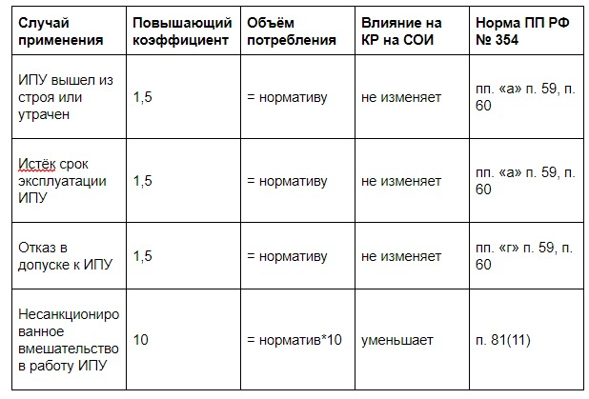
----------------------------------------------------------------------------------------------------------------

- Платежи за коммунальные услуги остались в доходах УО и жилищных объединений
1 января 2020 года закончилась давняя борьба управленцев и налоговиков за налоги по «коммуналке». Теперь УО и ТСЖ могут не учитывать платежи жителей за коммунальные услуги и не платить с них налоги. Из этой статьи вы узнаете, кто поставил точку в почти десятилетнем налоговом споре и как в новых условиях действовать управленцам.

Предыстория
Поступления за коммунальные услуги не признавали целевыми средствами, включали в доходы и облагали единым налогом УСН. Это была официальная позиция Минфина, которую министерство сформулировало в письме от 05.10.2011 № 03-11-06/2/136.
Судебная практика неоднозначна, есть решения судов как в пользу налоговых органов, так и в пользу ТСЖ (рисунок 1).

РИСУНОК 1 Две судебные позиции по одному вопросу
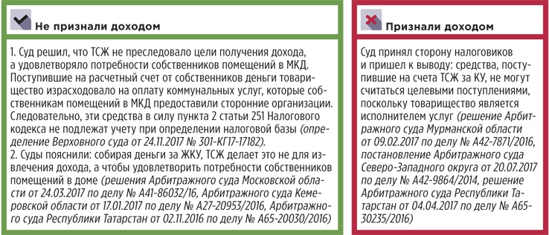

Как изменили Налоговый кодекс в 2018 году
Поправки в Налоговый кодекс должны были поставить точку в споре УО, ТСЖ, ЖК, ЖСК и налоговых органов, но породили еще много вопросов у бухгалтеров.
Федеральный закон от 27.11.2017 № 335-ФЗ дополнил пункт 1.1 статьи 346.15 Налогового кодекса. Теперь при определении объекта налогообложения организаций на УСН не учитывают «доходы, полученные товариществами собственников жилья, товариществами собственников недвижимости, управляющими организациями, садоводческими, огородническими или дачными некоммерческими товариществами (некоммерческими партнерствами), жилищными, садоводческими, огородническими, дачными или иными специализированными потребительскими кооперативами от собственников (пользователей) недвижимости в оплату коммунальных услуг, оказанных сторонними организациями».
Коммунальные услуги потребителям в МКД оказывают исполнители, то есть организации, управляющие МКД. Это устанавливают Жилищный кодекс и Правила предоставления коммунальных услуг собственникам и пользователям помещений в многоквартирных домах и жилых домов, утвержденные постановлением Правительства от 06.05.2011 № 354. Цепочка такая: УО, ТСЖ, ЖК, ЖСК приобретают у РСО коммунальные ресурсы и предоставляют коммунальные услуги потребителям в МКД.
По жилищному законодательству чаще всего КУ оказывают УО и ТСЖ, а не сторонние организации. Также возникали вопросы о поступлениях за коммунальную услугу по обращению с ТКО. Поэтому поправки 2018 года внесли больше смуты, чем порядка в систему налогообразования управленцев. Минфин в течение 2019 года выпустил ряд писем, в которых разъяснял возможность применения подпункта 4 пункта 1.1 статьи 346.15 Налогового кодекса. УО, которая получает плату за КУ, рассчитывается за необходимые для их предоставления ресурсы с ресурсоснабжающими организациями, с которыми УО заключила договоры ресурсоснабжения (ч. 6.2 ст. 155 Жилищного кодекса).
В письмах от 24.07.2019 № 03-11-06/ 2/55051, от 14.02.2019 № 03-11-06/2/8980, от 19.02.2019 № 03-11-06/2/10212 Минфин разъяснял: подпункт 4 пункта 1.1 статьи 346.15 Налогового кодекса можно применить к доходам от коммунальных услуг, которые УО оказала, заключив при этом договоры ресурсоснабжения с РСО в соответствии с требованиями, установленными Правительством.
В частности, когда УО приобретает холодную воду и тепловую энергию у РСО и в тепловом пункте преобразует эти ресурсы в горячее водоснабжение и отопление для МКД, положения подпункта 4 пункта 1.1 статьи 346.15 Налогового кодекса распространяются на доходы от оказанных коммунальных услуг (письма Минфина от 16.01.2019 № 03-11-06/2/1320, № 03-11-06/2/1311).
Также норму можно применить к коммунальной услуге по обращению с ТКО, если УО, ТСЖ, ЖК, ЖСК заключили договор на оказание услуг по обращению с твердыми коммунальными отходами с региональным оператором по обращению с ТКО.

Как изменили Налоговый кодекс в 2020 году
Вторая попытка законотворцев оказалась успешной. Формулировки Федерального закона от 29.09.2019 № 325-ФЗ не вызывают вопросов. Теперь право не учитывать платежи жителей за коммунальные услуги в доходах получили ТСЖ, ТСН, ЖК, ЖСК и УО. Но есть одно ограничение: управленцы должны заключить договоры ресурсоснабжения с РСО и регоператорами ТКО. Такое условие изложено в подпункте 4 пункта 1.1 статьи 346.15 Налогового кодекса.
Таким образом, Налоговый кодекс закрепил право УО, ТСЖ, ЖК, применяющих УСН, не включать средства в налогооблагаемые доходы, если выполнены два условия:
- средства получены за оказанные собственникам коммунальные услуги;
- есть заключенный договор ресурсоснабжения с РСО или договор оказания услуг по обращению с ТКО с региональным оператором.
Важно учесть, что управленцы приобрели не только право не включать платежи населения в доходы, но и обязанность в этом случае — не включать в расходы свои платежи перед РСО на покупку коммунальных ресурсов (рисунок 2).

РИСУНОК 2 Налоговый кодекс об учете платежей за КУ в расходах
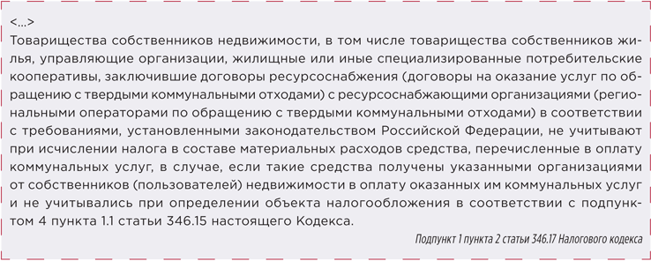
Таким образом, если УО, ТСЖ, ЖК, ЖСК не включили в доходы платежи за коммунальные услуги, то и в материальных расходах нельзя признать сумму оплаченных коммунальных ресурсов по договорам ресурсоснабжения.

Как действовать управленцам
Бухгалтерский учет ведите по-прежнему — он не изменился. Проводки по операциям мы показали в таблице.

ТАБЛИЦА Бухгалтерские проводки платежей за КУ

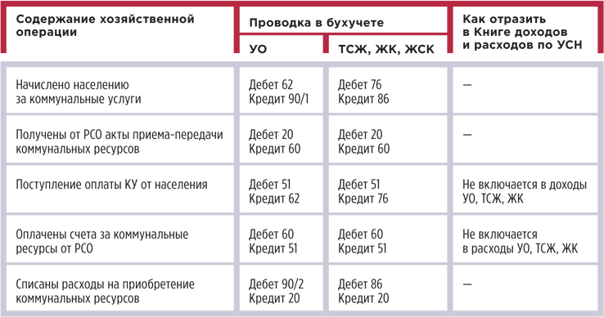
Проверьте, попадете ли вы под лимиты УСН — их изменили с 1 января 2020 года. Теперь находиться на упрощенной системе могут те организации, у которых:
- годовой доход не превышает 150 млн руб.;
- остаточная стоимость основных средств не более 150 млн руб.;
- средняя численность персонала не больше 100 человек;
- доля уставного капитала, принадлежащая другим организациям, не превышает 25 процентов;
- отсутствуют филиалы.
Есть ограничения по виду организаций и виду деятельности — запрет для иностранных, микрофинансовых, бюджетных и т. п.
Если компания нарушит лимиты по УСН, то будет обязана перейти на ОСНО с начала квартала, в котором было допущено превышение пределов (п. 4 ст. 346.13 Налогового кодекса). Для УО и ТСЖ с большим количеством домов в управлении включение «коммуналки» в доходы по УСН означало, что они будут не вправе применять УСН. Соответственно, управленцы рассчитывали налоги по общей системе налогообложения. С новыми правилами УО и ТСЖ могут выбирать налогообложение без оглядки на доходы от «коммуналки».
Например, в управлении ООО «Управляющая компания» находится 50 многоквартирных домов. Средние доходы на один дом (60 квартир) составляют:
- плата за содержание и ремонт — 1,5 млн руб.;
- плата за коммунальные услуги — 1,9 млн руб.
Таким образом, годовой доход УО составляет (1,5 1,9) x 50 = 170 млн руб. По «старым» правилам весь доход включался бы в доходы организации по налогу УСН и превысил бы предельное значение в 150 млн руб.
После внесения изменений в подпункт 4 пункта 1.1 статьи 346.15 Налогового кодекса в доходы для целей налогообложения УСН не будут включаться суммы, поступившие в оплату коммунальных услуг. Налогооблагаемый доход УО составит 1,5 млн руб. x 50 = 75 млн руб. Организация не потеряет право на использование упрощенки
----------------------------------------------------------------------------------------------------------------------------------------------
- Должна ли УО делать перерасчёт платы за коммунальные ресурсы на СОИ

По общему правилу расчёт платы за КР на СОИ делается исходя из нормативов с последующим перерасчётом
Плата за КР на СОИ в домах, где установлены общедомовые приборы учёта коммунальных ресурсов, рассчитывается по общему правилу, которое зафиксировано в ч. 9.2 ст. 156 ЖК РФ. В этой норме законодательства закреплено, что ежемесячный расчёт платы ведётся исходя из установленного в регионе норматива потребления соответствующего виде коммунального ресурса, показания ОДПУ при этом не учитываются. Объём КР на СОИ при этом, который распределяется между собственниками в соответствии с их долями в общем имуществе, определяется как произведение норматива на общую площадь помещений, входящих в состав ОИ дома:
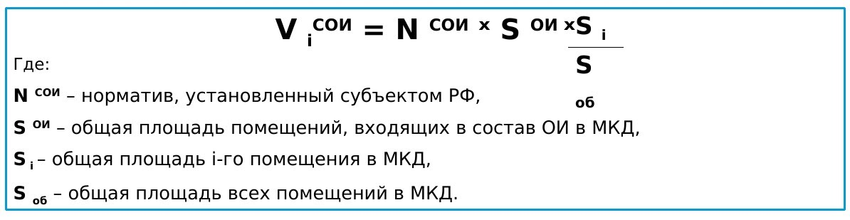
Норматив при расчётах за КР на СОИ согласно ч. 9.2 ст. 156 ЖК РФ применяется ежемесячно даже несмотря на наличие ОДПУ.

Порядок перерасчёта платы за КР на СОИ по показаниям ОДПУ изложен в проекте постановления Правительства РФ
Во второй части правила, изложенного в ч. 9.2 ст. 156 ЖК РФ, указано, что показания общедомового прибора учёта применяются при проведении корректировки внесённой собственниками платы за период. УО ежемесячно выставляет плату собственникам за ресурсы, потреблённые при использовании и для содержания общего имущества, исходя из установленного норматива, но раз в какой-то период делает перерасчёт платежей исходя из показаний ОДПУ. При этом в ч. 9.2 ст. 156 ЖК РФ есть важное указание на порядок такого перерасчёта: в соответствии с постановлением Правительства РФ.
Но, как отметила эксперт, на данный момент ни в одном нормативно-правовом акте не закреплён такой порядок. В 2017 году был создан проект нового постановления с изменениями в ПП РФ № 491, одно из которых предполагает дополнить его формулами перерасчётов, в том числе корректировки КР на СОИ в соответствии с ч. 9.2 ст. 156 ЖК РФ. Но проект постановления до сих пор не утверждён.
Принцип проведения перерасчёта КР на СОИ, изложенный в этом документе, достаточно прост: жители дома в течение года рассчитываются за ресурсы, потреблённые на содержание общего имущества, по нормативу с июля одного года по июнь следующего, а затем УО делает корректировку внесённой платы исходя из показаний ОДПУ. Формула для этого сложна для восприятия:
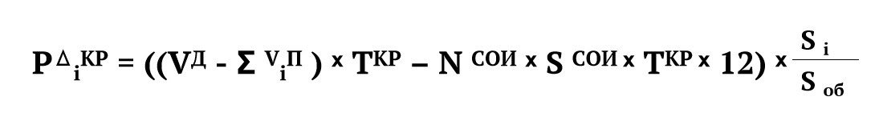
Как планируется производить перерасчёт платы КР на СОИ согласно проекту постановления Правительства РФ:
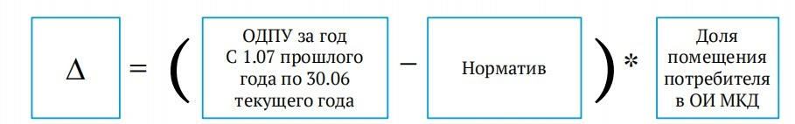
При этом, объём корректировки может быть:
-Положительный, если жители дома потребили КР на СОИ больше, чем было заложено в норматив.
-Отрицательный, если в доме потребление ресурсов на содержание общего имущества меньше нормативного.
В проекте постановления Правительства РФ указано, что в первом случае УО не проводит доначисление, перерасчёт равен нулю. В случае отрицательного объёма собственникам необходимо вернуть переплаченные за КР на СОИ суммы. Следовательно, УО делает корректировку платы за такую услугу только в случае её уменьшения для собственников. Подробнее об этих двух ситуациях узнайте, посмотрев видео.
Органы ГЖН и суды требуют от УО делать перерасчёт платы за КР на СОИ согласно рекомендациям Минстроя РФ
Порядок перерасчёта платы за КР на СОИ, изложенный в проекте постановления Правительства РФ, пока не утверждён. Но, как указала Елена Шерешовец, органы Госжилнадзора и суды уже требуют от управляющих организаций пользоваться этими нормами. Происходит это потому, что аналогичную позицию по корректировке платы за КР на СОИ высказал Минстрой РФ в письме от 15.10.2018 № 41911-МГ/06. Ведомство указало на то, что если фактическое потребление КР на такие цели за период было меньше нормативного, то УО обязана вернуть собственникам переплату.
Если объём потребления по ОДПУ превысил норматив, то делать доначисления нельзя. Несмотря на то, что письма ведомства носят рекомендательный характер, указанное письмо уже легло в основу предписаний органов ГЖН и решений судов. Так, в деле № А46-557/2019 ВС РФ, ссылаясь на письмо Минстроя РФ, подтвердил законность требований Госжилинспекции и обязал УО провести корректировку платы за КР на СОИ в сторону уменьшения (определение ВС РФ от 10.01.2020 № 304-ЭС19-25414).
Делать перерасчёт платы за КР на СОИ не нужно при наличии в доме АИИС или решения ОСС
Для управляющих организаций и ТСЖ ситуация с перерасчётом платы за коммунальные ресурсы, использованные в целях содержания общего имущества, складывается не лучшим образом. Если в доме объём КР на СОИ превышает нормативный, то разницу оплачивают УО и ТСЖ, перераспределить сверхнорматив на собственников по итогам перерасчёта по общему правилу ч. 9.2 ст. 156 ЖК РФ нельзя. Однако эксперт указала на два исключения из правила, которые указаны в этой норме законодательства и которые освободят УО и ТСЖ от необходимости проводить корректировку платы за КР на СОИ: В доме установлена автоматизированная информационно-измерительная система учёта потребления коммунальных ресурсов (АИИСУ), которая позволяет одномоментно снимать данные со всех приборов учёта, установленных в доме. Расчёт платы за КР на СОИ всегда производится исходя из показаний, снятых такой системой:
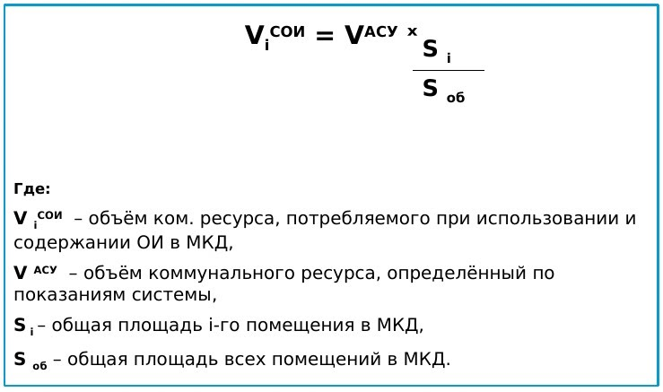
При наличии в доме АИИС весь потреблённый объём ресурса распределяется между собственниками.
Собственники помещений на общем собрании при отсутствии в доме АИИС утвердили расчёт платы за коммунальные расходы на СОИ, исходя из показаний общедомового прибора учёта.
Такое решение принимается на ОСС простым большинством голосов: 50%+1 от числа голосов собственников, присутствовавших на собрании. Если такое решение принято, то УО распределяет весь объём КР на СОИ согласно показаниям ОДПУ на собственников сразу:
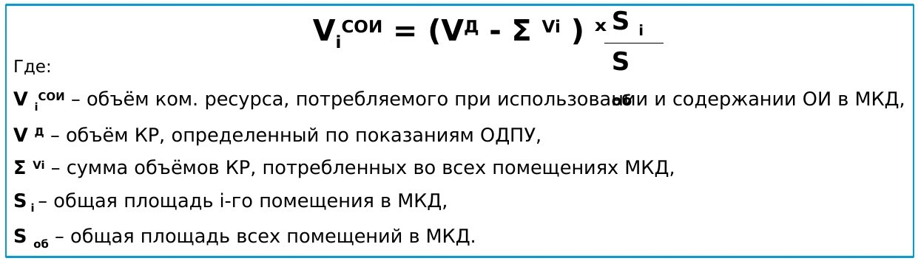
Но, как указала эксперт, УО должна учитывать один нюанс: подобное исключение из общего правила можно применить только в тех домах, где перечень работ и услуг по договору управления превышает минимальный, указанный в ПП РФ № 290. Почему – узнайте из выпуска онлайн-журнала. Елена Шерешовец рекомендовала УО и ТСЖ пользоваться двумя исключениями из общего правила, чтобы избежать ситуаций, когда орган ГЖН или суд потребуют от них сделать собственникам перерасчёт платы за КР на СОИ по алгоритму, указанному в письме Минстроя РФ и в не утверждённом до сих пор проекте постановления Правительства РФ.
----------------------------------------------------------------------------------------------------------------

- Когда можно взыскать ущерб в порядке регресса
«Без вины виноватые» — это управленцы в ситуации, когда ущерб нанесли не они, а возместят — они.
Затопило квартиру или пожар в подъезде, некачественный капремонт, захламленные коридоры или испорченные почтовые ящики и качели… Если имуществу и здоровью собственников помещений причинен вред, они взыскивают его с управляющей МКД организации. В свою очередь, УО, ТСЖ, ЖСК вправе предъявить регрессные требования к настоящему причинителю вреда.
Предлагаем пошаговый алгоритм, который позволит вам взыскать ваши убытки в порядке регресса.

Что называют регрессом
Регрессом называют право обратного требования о возмещении вреда. Право регресса к причинителю вреда возникает в силу закона из факта возмещения вреда.
Законодательное определение регресса звучит так. Лицо, возместившее вред, причиненный другим лицом, имеет право обратного требования (регресса) к этому лицу в размере выплаченного возмещения. Это следует из пункта 1 статьи 1081 Гражданского кодекса.

Кому УО, ТСЖ, ЖСК предъявляют регрессные иски
УО и жилищные объединения обычно предъявляют регрессные иски к подрядчикам, застройщикам.
Для судьи такие иски сложны тем, что нужно соотнести нормы Гражданского кодекса о возмещении ущерба виновным лицом (подрядчиком) и положения Жилищного кодекса о профессиональной ответственности управляющих МКД лиц перед собственниками.
Управляющая МКД организация отвечает перед собственниками помещений в МКД за оказание всех услуг и выполнение работ, которые обеспечивают надлежащее содержание общего имущества в МКД. Таковы требования жилищного законодательства (ст. 161 Жилищного кодекса, п. 42 Правил № 491). Это правило иначе именуют безвиновнойответственностью управляющих. По правилу безвиновной ответственности ненадлежащее выполнение работ по вине подрядчиков не освобождает УО от ответственности.
Далее мы описали пять шагов, которые помогут вам оформить регрессные требования.

Шаг 1. Включите в договор с подрядчиками условие об ответственности за ущерб имуществу граждан и общему имуществу МКД
В договоре с подрядчиком укажите, что при выполнении работ и оказании услуг он отвечает за сохранность общего имущества МКД, а также здоровья, жизни и имущества граждан, проживающих в доме. Причиненный вред возмещает в полном объеме. Это положение следует из Гражданского кодекса (ст. 15, 721, 723, 754–755, 1064), но оно должно быть очевидным для подрядчика и для собственников помещений.
Дополните договор условиями о том, как будете фиксировать нарушения подрядчика: комиссионный осмотр, составление акта, фотофиксация. Определите претензионный порядок: как будете урегулировать спор и возмещать ущерб.
В договоре управления также можно прописать зону ответственности управляющей МКД организации и привлеченных третьих лиц, определить ответственность собственников за причинение вреда общему имуществу МКД.

Шаг 2. Соберите доказательства вины третьего лица

ВАЖНО!
Докажите суду, что в причиненном ущербе виновны не вы, а именно подрядчик. Тогда при согласии истца суд может заменить вас как ответчика.

Вам известно, кто причинил вред имуществу. Но знать мало — надо иметь достаточный объем доказательств такой вины.
Под достаточностью юристы понимают состав доказательств, необходимых для установления фактических обстоятельств, значимых для дела. Такие доказательства позволяют защитить вашу позицию и опровергнуть позицию оппонента.
Главное практическое последствие сбора доказательств — без них не удастся впоследствии взыскать убытки в порядке регресса (рисунок 1).

РИСУНОК 1 Как суды выносят решение о взыскании ущерба с третьих лиц
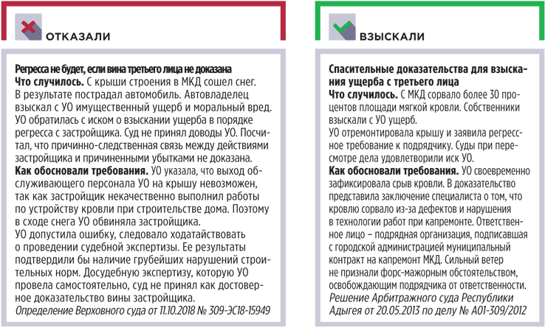

Шаг 3. Примите меры, чтобы решить конфликт в досудебном порядке
Когда пострадавший требует от вас возместить ущерб, постарайтесь его успокоить и аргументированно убедить в отсутствии вашей вины. Предложите совместными усилиями наказать виновника. Поясните, что виновник вам известен, направьте ему претензию.
В претензии опишите спорную ситуацию, виновные действия или бездействие и наличие доказательств вины, сошлитесь на нормы закона, судебную практику. Дайте разумный срок на удовлетворение претензии. Когда претензия адресована подрядчику, укажите срок, который согласован в договоре с ним.
Пока ждете ответа, обязательно сообщите пострадавшему о действиях, которые вы предприняли, и о том, сколько времени придется подождать.
Основной риск — пострадавший может не принять доказательств вашей невиновности, не дождаться ответа причинителя вреда и сам обратится в суд или орган надзора.

Шаг 4. Привлеките к участию в судебном споре причинителя вреда
Вы не смогли убедить пострадавшего в том, что невиновны, и оказались ответчиком в суде. Попросите суд привлечь причинителя вреда в качестве третьего лица без самостоятельных требований. Такой процессуальный механизм закреплен в статье 51 АПК и статье 43 ГПК.
Например, третьим лицом будет подрядчик, из-за которого квартиру затопило, или АДС, которая не отреагировала на заявку потребителя (рисунок 2).

РИСУНОК 2 Участники спора о причинении вреда, ущерба
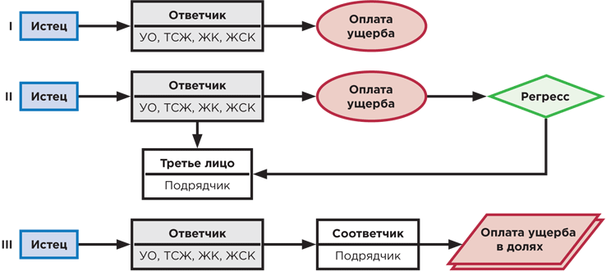
Чтобы привлечь третье лицо, достаточно подтвердить материально-правовую связь с ним. Это может быть ваш договор с подрядчиком. Затем нужно обосновать, что принятое судом решение повлияет на ваши отношения с подрядчиком, на его права и обязанности по договору.
Правом на привлечение третьего лица следует воспользоваться, так как это выгодно. Не стоит ждать, что суд сделает это за вас.
Если вы будете убедительны, то суд установит причинителя вреда и при определенных обстоятельствах может заменить УО как ответчика на причинителя вреда. Такой процессуальный механизм возможен лишь с согласия истца (ст. 41 ГПК).
Проиграв спор, вы сможете предъявить регрессное требование к своему контрагенту. Тогда в споре с ним не придется доказывать обстоятельства, которые суд уже установил в первом деле.
Аналогичный интерес к участию в процессе имеет и третье лицо — подрядчик. Если он поможет УО защититься от иска, УО не сможет предъявить к нему никаких требований.

Шаг 5. Подайте в суд иск в порядке регресса
Суд не принял ваши доводы о невиновности и взыскал с вас ущерб или обязал устранить недостатки. Пора предъявить иск к причинителю вреда. Определите, какое требование в порядке регресса вы будете предъявлять. Можно взыскать убытки или обязать устранить недостатки (выполнить работу, оказать услугу). Если вы уже устранили недостатки самостоятельно, взыщите понесенные расходы.

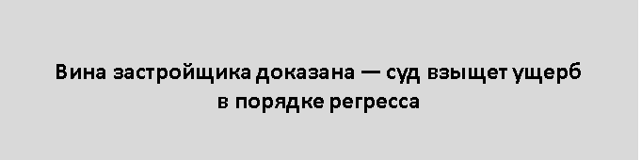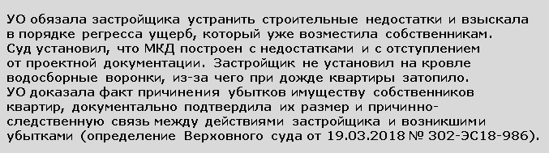
Чтобы взыскать убытки в порядке регресса, докажите:
- факт и размер понесенных убытков, обстоятельства, при которых причинен ущерб;
- противоправность действий причинителя вреда;
- виновность причинителя вреда;
- наличие причинно-следственной связи между возникшими убытками и незаконными действиями (бездействием) лица, по вине которого эти убытки возникли.
Подтвердить свою позицию можно благодаря доказательствам, которые вы уже собрали ранее. Если вам удалось доказать факт вреда и вину его причинителя — суд не может отказать в возмещении убытков по той причине, что их точный размер неизвестен. В таком случае суд самостоятельно определяет эту сумму (п. 12 постановления Пленума Верховного суда от 23.06.2015 № 25).

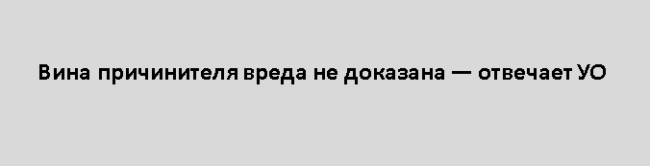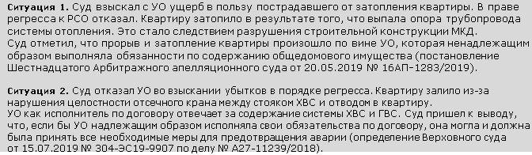

Что не получится взыскать в порядке регресса
Суд не взыщет в качестве регресса два вида ваших трат.
1. Потребительский штраф.
Речь идет о потребительском штрафе, который уплачивают, когда не удовлетворяют требования потребителя добровольно (п. 6 ст. 13 Закона о защите прав потребителей).

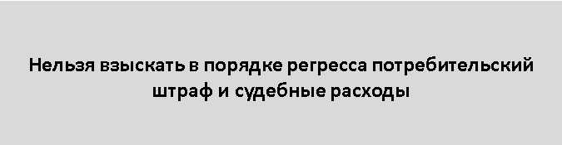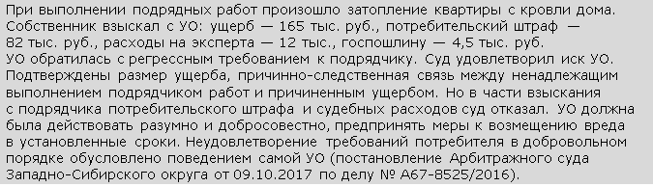
2. Судебные расходы, которые управляющая МКД организация понесла из-за судебного спора с пострадавшим лицом, — расходы на юриста, на сбор доказательств, экспертизу, уплату госпошлины.

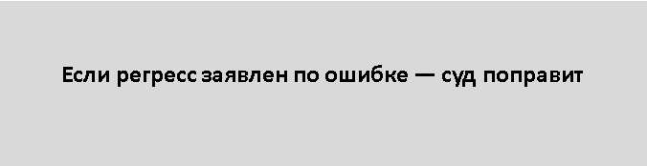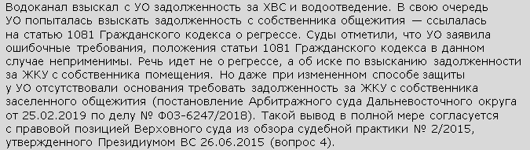
Верховный суд указал, что такие расходы не связаны с действиями причинителя вреда, его некачественной работой или услугой. Удовлетворять или не удовлетворять в добровольном порядке требования потребителей — это выбор организации, к которой потребитель обращается с претензией (п. 46 постановления Пленума Верховного суда от 28.06.2012 № 17, определение Верховного суда от 17.04.2017 № 306-ЭС16-16450).
---------------------------------------------------------------------------------------------------------------

- Как организовать работы на высоте.
Мы попросили своих коллег-профи из Справочной системы «Охрана труда» рассказать, как обезопасить жизнь и здоровье сотрудников во время уборки снега и сосулек с крыши МКД.
Итак, чтобы организовать работы на высоте:
- оформите пакет документов;
- допустите к работе сотрудников, у которых есть документы о профобразовании;
- организуйте обучение сотрудников в образовательном учреждении;
- проконтролируйте, чтобы работники использовали системы безопасности и средства индивидуальной защиты (СИЗ).

Какие работы относят к работам на высоте
К работам на высоте относятся работы, при которых есть риск падения с высоты 1,8 м, а также менее 1,8 м, если работа проводится:
- над машинами или механизмами, например над транспортными средствами, станками, конвейерами и т. д.;
- над поверхностью жидкости или сыпучих мелкодисперсных материалов, например над водой, песком, строительным мелом и т. д.;
- над выступающими предметами, например над лестницами, мебелью, трубопроводами и т. д.

Какие документы оформить
Чтобы организовать работы на высоте, оформите пакет документов:
- приказы о назначении ответственных;
- документы об обучении работников;
- наряды-допуски и журнал учета работ по наряду-допуску.
Мы подготовили для вас два документа, которые потребуются, чтобы провести работы по очистке кровли МКД
Если вас будет проверять Государственная инспекция труда, то она может запросить дополнительно:
- документы о медосмотрах работников;
- перечень работ на высоте;
- план мероприятий по эвакуации и спасению работников;
- план производства работ и технологические карты.
Эти документы запросит ГИТ при проверке (чек-лист № 23, утв. приказом Роструда от 10.11.2017 № 655).

Приказы о назначении ответственных
Оформите приказы о назначении ответственных:
- за организацию и безопасное проведение работ на высоте;
- выдачу наряда-допуска;
- составление плана мероприятий по эвакуации и спасению работников при возникновении аварийной ситуации и при проведении спасательных работ;
- обслуживание и периодический осмотр СИЗ;
- утверждение плана производства работ на высоте.
Чтобы назначить ответственных, можно издать один приказ, который должен утвердить директор. Требования об ответственных установлено подпунктом «б» пункта 17, пунктом 25 Правил по охране труда при работе на высоте, утвержденных приказом Минтруда от 28.03.2014 № 155н (далее — Правила по ОТ).

Документы об обучении работников
Чтобы оформить обучение сотрудников:
- Заключите договор с образовательным учреждением.
- Издайте приказ о направлении работников на обучение.
- Проверьте, что работники получили по результатам обучения удостоверение о допуске к работам на высоте, а сотрудники, которые работают с системами канатного доступа, — дополнительно к удостоверению личную книжку учета работ на высоте.
- Оформите программу стажировки.
- Назначьте приказом ответственного за стажировку.
- Издайте приказ о допуске к работе.
Оформляйте проверку знаний работников протоколом проверки знаний. Правила организации обучения работников прописаны в разделе II Правил по ОТ.

Как накажут работодателя за нарушения
Если организовать работу на высоте с нарушениями, то работодателя оштрафуют. Для организации размер штрафа — до 80 тыс. руб., для ответственного должностного лица или предпринимателя — до 5 тыс. руб. (ч. 1 ст. 5.27.1 КоАП).
За допуск сотрудника к работе на высоте без обучения или медосмотра — штраф до 130 тыс. руб. на организацию и до 25 тыс. руб. на ответственное должностное лицо или предпринимателя (ч. 3 ст. 5.27.1 КоАП).
Организацию, которая не обеспечит работников на высоте средствами индивидуальной защиты, ожидает штраф до 150 тыс. руб. Ответственное должностное лицо или предпринимателя за такое нарушение накажут штрафом в размере до 30 тыс. руб. (ч. 4 ст. 5.27.1 КоАП).
+
Если проверяющие повторно обнаружат нарушения, за которые работодателя уже штрафовали, то риски увеличиваются. Организации грозит штраф до 200 тыс. руб. или приостановление деятельности на срок до 90 суток. Должностному лицу грозит штраф до 40 тыс. руб. или дисквалификация на срок до трех лет. Предпринимателю грозит штраф до 40 тыс. руб. или приостановление деятельности на срок до 90 суток (ч. 5 ст. 5.27.1 КоАП).
проверьте, хорошо ли вы знаете правила безопасности

Мы подготовили два теста — потренируйтесь на них, чтобы правильно организовывать и проводить работы на кровле МКД.

Читайте, как из-за некачественной уборки управленец может попасть за решетку

Задание 1. Тест на знание правил безопасности
Прочитайте докладную мастера по благоустройству УО об организации уборки снега с кровли. Какие ошибки допустила бригада при подготовке и проведении работ?

Докладная о проведенных работах
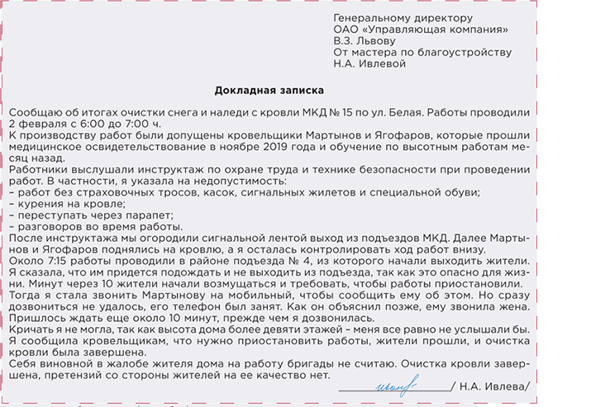Ошибка 1. Запрет на разговоры — лишнийРаботники должны общаться между собой, если есть необходимость, например, приостановить работыОшибка 2. Оградили не все участкиСигнальное ограждение нужно установить также для газонов и тротуаров, по которым могут передвигаться прохожиеОшибка 3. Бригада не обсудила маршрут очистки кровлиДо выхода на кровлю ответственный за проведение работ должен установить, как работники будут по ней перемещаться — по часовой стрелке или противОшибка 4. Вовремя не остановили работыЕсли граждане хотят зайти или выйти из здания, очистка кровли приостанавливаетсяОшибка 5. Переговоры вели по мобильным телефонамЕсли очистку кровли проводят на высотном МКД, то для общения должны использовать рацию

Задание 2. Найдите нарушения
На рисунке мы спрятали пять нарушений, которые допустили работники управляющей МКД организации при очистке кровли МКД от снега. Проверьте свои знания и найдите эти нарушения.

Очистка кровли от снега и наледи
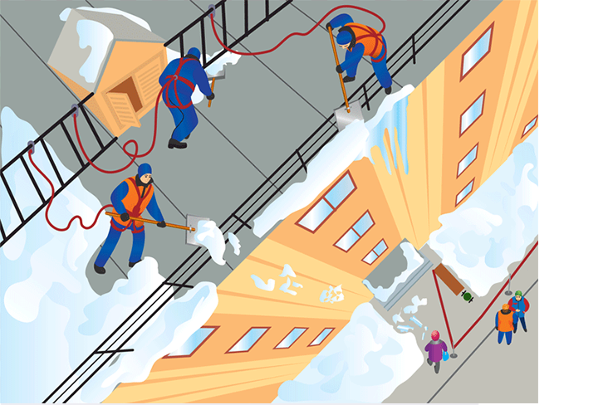
Ошибка 1Кровельщик на кровле без жилетаОшибка 2Работник на кровле переступил за парапетОшибка 3Работники на кровле без касокОшибка 4Дежурный у подъезда не следит за ходом уборкиОшибка 5Территория уборки не огорожена надлежащим образом.
Документы для работ на высоте
Здесь два документа, которые помогут вам правильно организовать работы по очистке кровли.

РИСУНОК 1 Как оформлять наряд-допуск на работы на высоте (бланк можно скачать здесь>>>)

НАРЯД-ДОПУСК №
НА ПРОИЗВОДСТВО РАБОТ НА ВЫСОТЕ
Организация:

Подразделение:

Выдан | « |  | »

Действителен до | « |  | »

Ответственному
руководителю работ:
(фамилия, инициалы)
Ответственному
исполнителю работ:
(фамилия, инициалы)
На выполнение работ:
Состав исполнителей работ (члены бригады):
Фамилия, имя, отчество (при наличии) | С условиями работ ознакомил,  инструктаж провел  (подпись) | С условиями работ  ознакомлен  (подпись)

Место выполнения работ:

Содержание работ:

Условия проведения работ:

Опасные и вредные производственные факторы,
которые действуют или могут возникнуть в местах
выполнения работ:

Начало работ: |  |  |  |  | « |  | »
Окончание работ: |  |  |  |  | « |  | »

Системы обеспечения безопасности работ  на высоте: | Состав системы:
Удерживающие системы
Системы позиционирования
Страховочные системы
Эвакуационные и спасательные системы
1. Необходимые для производства работ:
материалы:
инструменты:
приспособления:

2. До начала работ следует выполнить следующие мероприятия:
Наименование мероприятия или ссылки на пункт ППР  или технологических карт | Срок  выполнения | Ответственный  исполнитель

3. В процессе производства работ необходимо выполнить следующие мероприятия:
Наименование мероприятия по безопасности работ на  высоте | Срок  выполнения | Ответственный исполнитель

4. Особые условия проведения работ:
Наименование условий | Срок выполнения | Ответственный исполнитель

Наряд выдал:
 | (дата) |  | (время)

Подпись:
 | (подпись) |  | (фамилия, инициалы)

Наряд продлил:
 | (дата) |  | (время)

Подпись:
 | (подпись) |  | (фамилия, инициалы)

5. Разрешение на подготовку рабочих мест и на допуск к выполнению работ:
Разрешение на подготовку рабочих мест  и на допуск к выполнению работ выдал (должность,  фамилия или подпись) | Дата, время | Подпись работника,  получившего разрешение  на подготовку рабочих мест  и на допуск к выполнению работ
1 | 2 | 3
Рабочие места подготовлены.
Ответственный руководитель работ
(исполнитель работ):
(подпись, фамилия, инициалы)
6. Ежедневный допуск к работе и время ее окончания:
Бригада получила целевой инструктаж  и допущена на подготовленное рабочее место |  |  |  | Работа закончена, бригада  удалена
наименование  рабочего места | дата,  время | подписи (подпись) (фамилия, инициалы) |  | дата,  время | подпись  ответственного  исполнителя работ  (подпись)  (фамилия, инициалы)
 |  | ответственный  руководитель  работ | ответственный  исполнитель  работ
1 | 2 | 3 | 4 | 5 | 6
7. Изменения в составе бригады:
Введен в состав бригады  (фамилия, инициалы) | Выведен из состава бригады  (фамилия, инициалы) | Дата,  время | Разрешил  (подпись, фамилия,  инициалы)
1 | 2 | 3 | 4
8. Регистрация целевого инструктажа при первичном допуске:
Инструктаж провел: |  |  | Инструктаж  прошел:
Лицо, выдавшее наряд: |  |  |  | Ответственный руководитель
 |  | (фамилия, инициалы) |  | работ: |  | (фамилия, инициалы)
 |  | (подпись) |  |  |  | (подпись)
Ответственный руководитель работ: |  |  |  | Ответственный исполнитель работ:
 |  | (фамилия, инициалы) |  |  |  | (фамилия, инициалы)
 |  | (подпись) |  |  |  | (подпись)
Ответственный исполнитель работ: |  |  |  | Члены бригады:
 |  | (фамилия, инициалы) |  |  |  | (фамилия, инициалы, подпись)
 |  | (подпись)
 |  |  |  |  |  | (фамилия, инициалы, подпись)
 |  |  |  |  |  | (фамилия, инициалы, подпись)
Наряд-допуск выдал: ______________________________________________________________________
(лицо, уполномоченное приказом руководителя организации)

9. Письменное разрешение (акт-допуск) действующего предприятия (эксплуатирующей
организации) на производство работ имеется. Мероприятия по безопасности строительного
производства согласованы (заполняется при проведении работ на территории действующих
предприятий):
________________________________________________________________________________
(должность, Ф. И. О., подпись уполномоченного лица)
10. Рабочее место и условия труда проверены. Мероприятия по безопасности производства,
указанные в наряде-допуске, выполнены.

Разрешаю приступить к выполнению
работ:
 | (дата, подпись) |  | (фамилия, инициалы)
Наряд-допуск продлен до:
 | (дата, подпись) |  | (фамилия, инициалы)

11. Работа выполнена в полном объеме. Материалы, инструмент, приспособления убраны. Члены
бригады выведены, наряд-допуск закрыт.

Ответственный  руководитель  работ: |  | Лицо, выдавшее наряд-  допуск:
 | (дата, подпись) |  | (дата, подпись)
--------------------------------------------------------------------------------------------------------------------------------

РИСУНОК 2 Пример приказа о назначении ответственных за организацию работ на высоте (можно скачать здесь>>>)

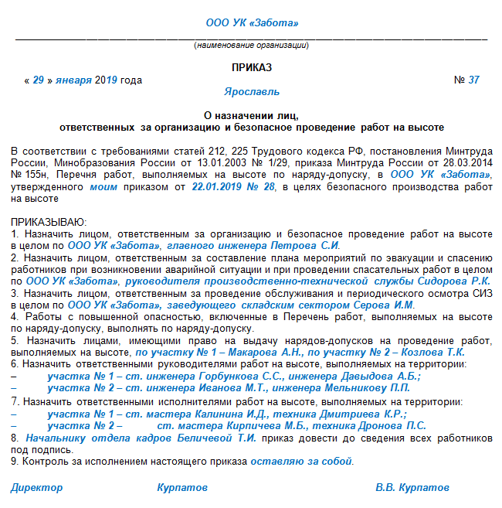
----------------------------------------------------------------------------------------------------------------------------------------------
- Новые правила проверки ИПУ: к чему готовиться управленцам

«В новостях рассказывают, что изменили правила поверки ИПУ. Но в правилах № 354 мы не нашли новых норм про это изменение. Как нам работать и что отвечать жителям?»

«Вводят новые правила поверки счетчиков!», «Правила поверки счетчиков изменили!» — такими кричащими заголовками СМИ начали 2020 год. Они будоражат не только простых граждан-потребителей, но и управляющие МКД организации.
С нового года действительно вступили в силу изменения, которые регламентируют правила проведения поверки приборов учета. В этой статье мы разберемся, что же на самом деле изменилось в законодательстве и как это повлияет на работу управляющих МКД организаций.

Что изменили
Каждые четыре года — для ГВС и шесть лет — для ХВС потребители должны организовывать поверку приборов учета. По новым правилам результаты такой поверки станут регистрировать в Федеральном информационном фонде. Именно электронная регистрация будет основным подтверждением, что прибор прошел поверку.

¹ Внесены Федеральным законом от 27.12.2019 № 496-ФЗ.

Поправки внесли в Федеральный закон от 26.06.2008 № 102-ФЗ «Об обеспечении единства измерений"¹ (далее — Закон о единстве измерений). Эти изменения — плановые, в рамках национальной программы «Цифровая экономика Российской Федерации». Их цель — повысить прозрачность и контролируемость метрологических работ, а также исключить случаи подделки свидетельств о поверке. А еще это сделано для того, чтобы результаты метрологических работ стали юридически значимыми и появилась возможность подтверждать ими соответствие прибора учета метрологическим требованиям.
Росстандарт заявил, что действующие бумажные свидетельства о поверке ИПУ часто подделывают, чтобы обмануть управляющую МКД организацию, сэкономить на оплате коммунальных услуг. Много случаев, когда граждан запугивают санкциями и вынуждают провести поверку или заменить прибор учета до окончания межповерочного интервала или выдают свидетельства без испытаний. Разработчики новых правил полагают, что они значительно усложнят жизнь мошенникам.

Как будет проходить процедура поверки
Сейчас результаты поверки оформляют как бумажное свидетельство. Далее потребитель обращается в управляющую МКД организацию и просит принять результаты поверки и ввести ИПУ в эксплуатацию.
По новой схеме будет так. Сотрудник сертифицированной фирмы приезжает к потребителю и на месте проводит поверку. Ее результаты он сообщает владельцу и вносит в официальную базу данных Росстандарта — реестр ФГИС «Аршин» на сайте fundmetrology.ru. Сделать это сотрудник должен в течение суток. Возможно, сразу после поверки в присутствии владельца прибора через портал «Госуслуги». По желанию владельца прибора поверяющая организация выдаст ему бумажное свидетельство.
Посмотреть информацию о приборе и проведенных поверках можно будет в разделе «Сведения о результатах поверки средств измерений» реестра. Для этого нужно ввести заводской номер прибора. Доступ к таким данным бесплатный. Увидеть их смогут и контролирующие организации.
Росстандарт планирует автоматизировать метрологический надзор и подключить функцию автоматической рассылки владельцам приборов учета напоминания о том, что приближается срок очередной поверки.

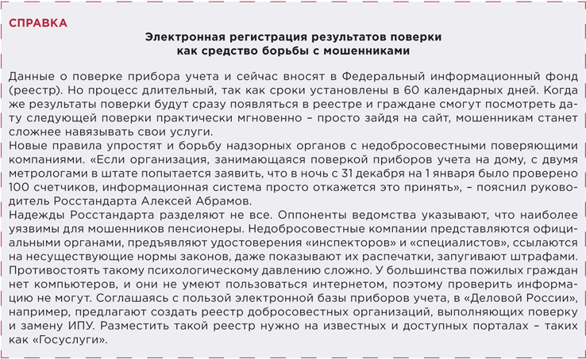

Когда начнут действовать изменения
Подтверждать результаты поверки ИПУ электронной регистрацией во ФГИС «Аршин» станут с 24 сентября 2020 года.
Но это не означает, что после указанной даты бумажные свидетельства перестанут действовать.
Потребителям, которые зарегистрировали результаты поверки старым методом — на бумажном свидетельстве, не нужно будет повторно вызывать поверяющую организацию. То есть знак поверки на приборе, свидетельство о поверке, запись в паспорте (формуляре) счетчика, заверенная подписью поверителя и знаком поверки, — все это действует до даты, когда необходимо провести следующую поверку.

Что делать управленцам
В работу управляющей МКД организации как исполнителя КУ новые правила регистрации результатов поверки приборов учета пока не принесли изменений. Вы по-прежнему обязаны ввести в эксплуатацию ИПУ после его ремонта, замены и поверки. Эту обязанность устанавливает пункт 31 Правил, утвержденных постановлением Правительства от 06.05.2011 № 354.
Рекомендуем также разъяснить жителям суть грядущих изменений. Так вы уменьшите количество вопросов и скандалов. Ведь информацию о том, что поверки будут проводить по-новому, из ярких заголовков СМИ увидят многие, а вот понять, что именно поменяется в их жизни, смогут единицы. Непонимание же порождает беспокойство и раздражает.
Расскажите, что все желающие вправе будут потребовать и получить от поверяющего бумажное свидетельство. Многим привычнее и удобнее пользоваться таким документом.
Предупредите, чтобы проверили данные на сайте ФГИС «Аршин». Разъясните, как это сделать. Отметьте, что именно эти сведения юридически значимы, их примет контролирующая организация, суд.
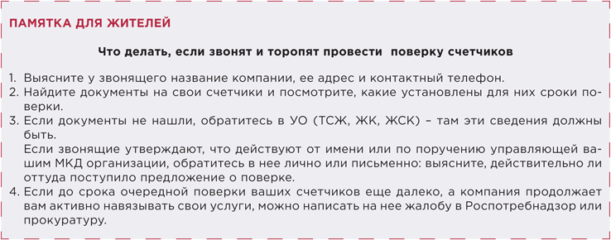
Напомните, как должен действовать собственник, когда приближается дата очередной поверки ИПУ. Пропишите порядок действий, перечислите, что указать в заявке для ввода ИПУ в эксплуатацию после поверки и какие документы приложить к ней. Порекомендуйте надежные аккредитованные компании. Предупредите, что о необходимости поверки жителям напомните вы, когда подойдет срок. А к настойчивым звонкам с требованием провести поверку нужно относиться осторожно, так как много мошенников. Составьте памятку, что делать, если какие-то компании звонят или забрасывают извещениями с требованием срочно провести поверку.
Информацию разместите на инфостендах, досках объявлений в подъездах, на своем сайте.
----------------------------------------------------------------------------------------------------------------

- Ответы на ваши вопросы.

УО вправе брать дополнительную плату за сантехнические работы в квартирах собственников помещений?
Да, вправе.
Если УО выполняет работы и оказывает услуги не в отношении общего имущества, а лично собственнику, она вправе брать с него за это дополнительные деньги. К таким работам и услугам относят, например, сантехнические работы в квартирах, сбор платежей за услуги интернет-провайдера, дератизацию, дезинсекцию квартиры. Отношения с собственником можно оформить договором возмездного оказания услуг (ст. 779 Гражданского кодекса).

УО и ТСЖ, ЖК, ЖСК должны подчиниться решению общего собрания снизить в МКД температуру ГВС в целях экономии?
Нет, не должны.
Собственники помещений не вправе изменять нормативную температуру горячей воды. Такое решение будут считать ничтожным. Это следует из части 2 статьи 44 Жилищного кодекса, пункта 3 статьи 181.5 Гражданского кодекса.
Для всех коммунальных услуг есть требования к качеству. Температура горячей воды у потребителя должна быть не ниже 60 °С и не выше 75 °С. Такое требование установлено пунктом 5 приложения 1 к Правилам, утвержденным постановлением Правительства от 06.05.2011 № 354, пунктом 2.4 СанПиН 2.1.4.2496–09. Исполнитель обязан соблюдать указанные требования по качеству КУ. Эту обязанность устанавливает подпункт «а» пункта 31 Правил № 354.

Собственник обязан сначала обратиться в УО или ТСЖ, прежде чем писать жалобу в ГЖИ?
Нет, не обязан.
Орган ГЖН примет к рассмотрению жалобу собственника независимо от того, обращался ли он с этим же вопросом в УО или ТСЖ.
Государственный орган, орган МСУ или должностное лицо обязаны рассмотреть поступившее обращение в установленный законом срок. Исключение: гражданин не указал фамилию или почтовый адрес, по которому нужно направить ответ. На такое обращение ответ не дадут. Порядок ответов предусмотрен частью 1 статьи 9, частью 1 статьи 11 Федерального закона от 02.05.2006 № 59-ФЗ.

Собственники на общем собрании вправе определить разные способы платы за КР на СОИ для разных видов коммунальных ресурсов?
Да, вправе.
Законодательство не ограничивает возможность применять разные схемы начисления платы за различные коммунальные ресурсы на содержание общего имущества. Собственники помещений на общем собрании вправе выбрать для каждого вида коммунального ресурса свой способ расчета платы. Например, для холодной воды — по нормативу потребления, а по электроэнергии — по показаниям ОДПУ. Все способы указаны в части 9.2 статьи 156 Жилищного кодекса.

Суд откажет в принятии заявления о выдаче судебного приказа, если в нем не указали персональные данные должников?
Нет, не откажет.
Действие правила об указании в иске или заявлении о выдаче судебного приказа идентификатора должника (СНИЛС, ИНН и т. д.) отложили. Оно вступит в силу с 20 марта 2020 года (п. 2 Федерального закона от 17.10.2019 № 343-ФЗ).
За это время Правительство должно создать специальный правовой механизм взаимодействия с гражданами для получения сведений о них. Управляющие МКД организации смогут получать их персональные данные и обращаться в суд.

Можно оспорить утвержденный собственниками размер платы за содержание общего имущества, если его не согласовали с УО?
Да, можно. Однако оспорить нужно в первую очередь решение общего собрания, а не сам размер платы.
Верховный суд разъяснил, что размер платы за содержание и ремонт общего имущества нельзя установить произвольно (п. 16 постановления Пленума Верховного суда от 27.06.2017 № 22). УО может оспорить решение собственников МКД об установлении размера платы, если оно принято без учета предложений УО и экономически не обосновано.
По данному вопросу сформировалась судебная практика, например: апелляционные определения Омского областного суда от 12.07.2017 по делу № 33–4602/2017, Красноярского краевого суда от 28.06.2017 по делу № 33–8389/2017, постановление Восемнадцатого арбитражного апелляционного суда от 04.02.2019 № А76-9812/2018, решение Арбитражного суда Нижегородской области от 06.06.2018 № А43-6370/2018.

Собственник помещения вправе запросить решения всех собственников, которые участвовали в общем собрании, если он сомневается в результатах этого собрания?
Нет, не вправе.
Собственник может потребовать только копии собственных решений. Бланки решений других собственников содержат их персональные данные, которые УО и ТСЖ не вправе раскрывать. Такое правило следует из статьи 7 Федерального закона от 27.07.2006 № 152-ФЗ «О персональных данных».
Объясните собственнику, что он вправе обратиться в орган ГЖН либо оспорить решение собрания в суде, если сомневается в результатах собрания и хочет их проверить. Аналогичный вывод сделал Нижегородский областной суд в апелляционном определении от 16.04.2019 по делу № 33–4485/2019.

Куда направить ответ на обращение собственника — по месту его регистрации или по адресу помещения, из-за которого был отправлен запрос?
Направьте ответ на тот адрес, который указал собственник помещения в своем запросе. Если такой информации нет, то ответ направляйте по тому же каналу связи, которым получили обращение.
Потребитель вправе направить сообщение четырьмя способами:
- устно — например, на личном приеме руководителя УО, председателя жилищного объединения. В этом случае пригласите потребителя на повторный прием и изложите ответ;
- письменно (нарочно) — передают в офис или представительство управляющей МКД организации либо через консьержа. Ответ подготовьте в письменном виде и вручите его потребителю нарочно или передайте через консьержа;
- почтовым отправлением — через «Почту России» либо аналогичными сервисами. Используйте для отправки ответа тот же канал связи;
- электронным документом — с помощью сети Интернет, например, на адрес электронной почты УО, ТСЖ, ЖСК, ЖК. В такой ситуации направьте ответ электронным сообщением.
Способы обращений и ответов на них указаны в пункте 35 Правил осуществления деятельности по управлению многоквартирными домами, утвержденных постановлением Правительства от 15.05.2013 № 416.

Управляющая МКД организация вправе ограничить КУ должнику, если у собственников прямые договоры с РСО?
Нет, не вправе. Исключение — такое право управленец и РСО предусмотрели в договоре поставки КР на СОИ.
Если собственники заключили прямые договоры, исполнителем коммунальных услуг становится РСО. Ограничить коммунальную услугу за неоплату может только исполнитель услуг. Такое право предусмотрено подпунктом «д» пункта 32, пунктом 119 Правил предоставления коммунальных услуг собственникам и пользователям помещений в многоквартирных домах и жилых домов, утвержденных постановлением Правительства от 06.05.2011 № 354 (далее — Правила № 354).
Право РСО ограничивать и приостанавливать коммунальную услугу включили в форму типового договора холодного водоснабжения, горячего водоснабжения, водоотведения, электроснабжения, газоснабжения (в том числе поставки бытового газа в баллонах), отопления (теплоснабжения, в том числе поставки твердого топлива при наличии печного отопления) согласно приложению 1(1) к Правилам № 354.
При этом управленец и РСО могут предусмотреть порядок взаимодействия при ограничении коммунальных услуг. Например, обязанность управляющей МКД организации приостанавливать или ограничивать КУ потребителю, когда у того есть задолженность перед РСО и по ее требованию. Подобные условия включают в договор поставки КР на СОИ. Такой порядок следует из части 1 статьи 7 Жилищного кодекса, подпунктов «в», «г» пункта 27 Правил, обязательных при заключении договоров с ресурсоснабжающими организациями, утвержденных постановлением Правительства от 14.02.2012 № 124.

Управляющая МКД организация вправе не раскладывать платежные документы за ЖКУ в почтовые ящики, если уже разместила их в ГИС ЖКХ?
Нет, не вправе. Исключение — такой порядок прописали в договоре управления МКД.
Потребители вносят плату за ЖКУ на основании платежных документов. УО и ТСЖ, ЖК, ЖСК обязаны организовать их получение потребителями. Платежный документ доставляют потребителю в бумажной и электронной формах — через ГИС ЖКХ (ч. 2, 2.1 ст. 155 Жилищного кодекса).
Бумажные платежки можно доставлять по почте или вручать лично жителям МКД. Также потребители могут самостоятельно получать платежки непосредственно в офисе управленца. Другие формы и способы получения платежных документов можно определить в договоре управления. Например, направлять платежку на адрес электронной почты потребителя или в личный кабинет на сайте управленца, чтобы потребитель самостоятельно распечатывал ее.

Какие меры УО, ТСЖ, ЖК, ЖСК могут применить к собственникам помещений, которые портят общее имущество в МКД?
Законодательство прямо не указывает, что делать управляющей МКД организации, если собственники совершили вандальные действия в отношении общего имущества. Мы рекомендуем:
- зафиксировать факт ущерба в акте, где подробно описать нанесенный ущерб;
- оценить ущерб, при необходимости привлечь для этого специализированную организацию;
- подать заявление в органы полиции для розыска лиц, которые совершили вандальные действия, если размер ущерба позволяет возбудить в отношении этих лиц уголовное дело;
- предложить лицам, которые совершили вандальные действия, добровольно возместить причиненный ущерб;
- обратиться в суд с требованием возместить ущерб.

Можно продлить квалификационный аттестат руководителя УО после того, как закончится срок его действия?
Нет, нельзя.
Закон не предусматривает возможность продлить квалификационный аттестат. Его выдают сроком на пять лет (ч. 6 ст. 202 Жилищного кодекса). Затем необходимо вновь сдать квалификационный экзамен и получить новый аттестат. Такое правило следует из части 5 статьи 202 Жилищного кодекса, пункта 3 приложения 2 к приказу Минстроя от 05.12.2014 № 789/пр.

УО, ТСЖ вправе брать с жителей МКД плату за заверение доверенностей?
Да, вправе, если по договору управления МКД или уставу они не обязаны делать это бесплатно.
Законодательство не запрещает управляющим МКД организациям брать плату за то, чтобы заверять доверенности. К такому решению пришел Четырнадцатый арбитражный апелляционный суд в постановлении от 19.03.2014 по делу № А05-12575/2013, а ВАС оставил его без изменения (определение от 27.05.2014 № ВАС-6060/14). Суд указал, что Жилищный кодекс и другие нормативные акты не предусматривают обязанность УО заверять доверенности бесплатно.
Договор управления МКД может обязывать УО заверять доверенности без взимания платы.

Сколько раз в месяц руководитель УО должен принимать жителей?
Жителей нужно принимать не реже одного раза в месяц.
С 1 марта 2019 года УО обязана предоставить собственникам и пользователям помещений в МКД возможность лично обращаться в офис УО (представительство) или в МФЦ, если с ним заключили договор о взаимодействии.
Сообщите жителям дни и часы приема в представительстве. Вы вправе самостоятельно определить, сколько раз в месяц принимать жителей, но это нужно делать не реже раза в месяц.
Такое правило следует из пунктов 27–29 Правил осуществления деятельности по управлению многоквартирными домами, утвержденных постановлением Правительства от 15.05.2013 № 416.

---------------------------------------------------------------------------------------------------------------

Настоящий Информационный бюллетень подготовлен Региональным отраслевым объединением работодателей Ассоциацией организаций жилищно-коммунального хозяйства Орловской области для специалистов предприятий-членов этой некоммерческой организации
с использованием публикаций электронных изданий ООО «МЦФР-пресс»,
а также информационных порталов Управление ЖКХ и Рос-Квартал.

г. Орёл
февраль
2020 г.

